Технологическая карта урока: «ТЭК: Электроэнергетика России».
ФИО | Логина Ирина Юрьевна
Место работы | МОБУ «Новосергиевская СОШ№3 имени генерала А.И. Елагина»
Должность | учитель географии
Предмет | география
Класс | 9 А
Тема урока | урок географии по теме: «ТЭК: Электроэнергетика России»
Базовый учебник | География Население и Хозяйство России 9 класс: учебник для общеобразовательных учреждений / Е.М. Домогацких, Н.И. Алексеевский, Н.Н. Клюев; Москва «РУССКОЕ СЛОВО» 2015г.
Цель урока:
Образовательная: создание условий для формирования знаний о структуре и состоянии электроэнергетики в России, единой энергетической системы (ЕЭС) страны, об основных типах электростанций – их характерные черты и особенности, достоинства и недостатки.
Воспитательная - развитие познавательного интереса к предмету и особенностям экономики страны.
Развивающая –формирование у школьников умения работать с различными источниками географической информации.
Планируемые результаты обучения:
Предметные: сформировать знания о различных видами электростанции, работающих на территории России, анализировать с помощью карты их размещение, уметь понимать практическую значимость, полезность приобретаемых знаний.
Метапредметные: формировать умения для успешности самостоятельного усвоения новых знаний, умений и компетентности, отбирать информацию, необходимой для выполнения заданий.
Личностные: опираясь на личный опыт ученика, включить его в процесс решения задач.
Тип урока: урок открытия новых знаний
Формы работы учащихся: фронтальная, индивидуальная, работа в группах, работа на компьютере в сети интернет, работа с Googl таблицами и картами.
Продукт урока: электронная таблица и электронная карта с использованием облачных технологий.
Техническое оборудование: ИКТ, ЭОР, видеоролик (новости), видеоэкскурсии, интернет, облачное хранилище Googl
Структура и ход урока

№ | Этап урока | Деятельность учителя | Деятельность ученика | Формирование УУД
1 | Организационно- | 1. Приветствует обучающихся.  2. Проверяет готовность к работе.  3.Проверяет наличие учебных принадлежностей  4. Сообщает план работы на уроке  5. Знакомит с системой оценивания на уроке через оценочные листы | 1.Приветствуют учителя и друг друга  2.Проверяют готовность к уроку  3. Знакомятся с листами оценивания | Регулятивные: самоконтроль учебной деятельности
2 | Актуализационно- мотивационный | Беседа: «Ребята, мы с вами начали изучать экономику России, которая состоит из определенных отраслей, эти отрасли между собой взаимодействуют и их относят к межотраслевым комплексам. Мы с вами на предыдущих уроках начали знакомство с одним из таких комплексов. Как он называется?»  Выполним с вами первое задание. Составим кластер на тему состав «ТЭК».  Проверяет работу учащегося на доске, обращает внимание класса на правильность выполнения данного задания. Акцентирует внимание на определении ТЭК, составе ТЭК, продуктах, которые производят отрасли данного комплекса.  Работа с настенной картой и картами атласа.  Характеризует нефтегазоносные провинции и угольные бассейны  - Самая крупная нефтегазоносная провинция (Западно-Сибирская)  - Эта провинция занимает второе место  По добыче нефти (Волго-Уральская)  - Третье место по нефтедобыче занимает эта провинция, нефть добывается в шахтах из-за своих свойств и суровых природных условий региона (Тимано-Печорская)  - Самая старая провинция, нефть добывается более 100 лет, запасы истощены, зато у нефти очень высокое качество (Северо-Кавказская)  - Самый крупный угольный бассейн (Кузнецкий )  - В этом бассейне уголь добывается открытым способом, уголь дешевый, в основном используется на месте, так как не выгодно его транспортировать на дальние расстояния (Канско-Ачинский)  Формулирование темы урока, постановка целей и задач урока, проблемный вопрос урока.  Предлагает вернуться к кластеру. Рассмотреть внимательно. И назвать отрасль которая входит в состав ТЭК, но учащимся еще не знакома.  Спрашивает о том, что такое электроэнергетика, что является продуктом «Электроэнергетики».  Для постановки проблемного вопроса предлагает посмотреть видеоролик «Электроэнергетика России». https://my.mail.ru/mail/anatolij.fuks/video/24347/69190.html  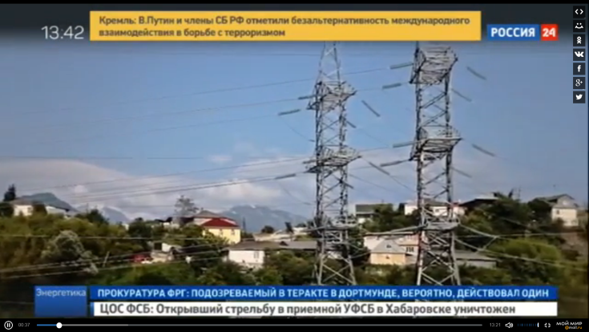  Спрашивает о значимости отрасли для страны.  Спрашивает какой вопрос прозвучал в видеоролике.  Постановка проблемного вопроса: «какие электростанции должны вырабатывать выгодную для России в экономическом плане электроэнергию?» | 1.Отвечают на поставленный вопрос: «ТЭК».  2.Дают определение ТЭК  3.Работают индивидуально.  У доски 1 учащийся на магнитной доске, все остальные в рабочих листах выполняют задание 1, составляют кластер на тему «Состав ТЭК».  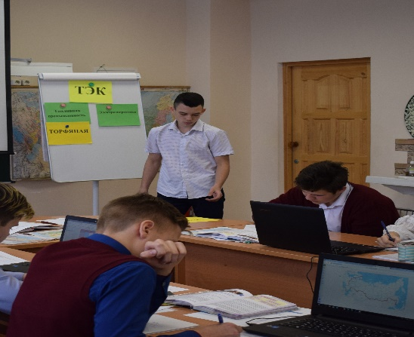  Проверяют свою работу, выставляют баллы за задание в оценочном листе.  4. слушают учителя. Работают с настенной картой и картами атласа и определяют известные виды топлива.  На карту наклеивают условные обозначения топливных полезных ископаемых в места где располагаются нефтегазоносные провинции и угольные бассейны. Вспоминают местонахождение  данных объектов  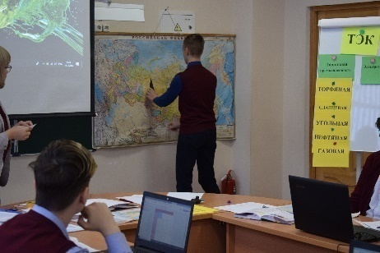  5. Называют отрасль ТЭК, о которой узнают на сегодняшнем уроке. (Электроэнергетика).  6.Формулируют тему урока и записывают ее в тетрадь  7. Смотрят видеоролик формулируют определение  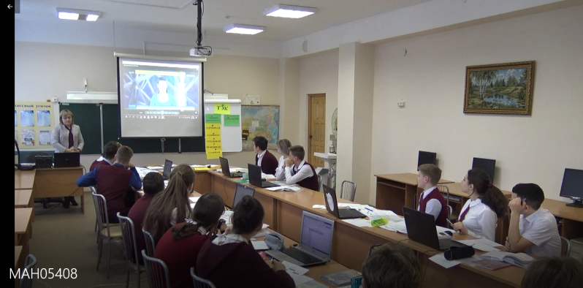  (Электроэнергетика – это отрасль которая производит электроэнергию на электростанциях и передает ее на дальние расстояния по линиям электропередач), отвечают, что продукт электроэнергетики – это энергия.  7. Участвуют в беседе, пытаются объяснить, что без энергии невозможна работа ни одного предприятия.  8. Отвечают на вопрос «Кто готов покупать электроэнергию, которую вырабатывает отрасль в России?»  9. Ставят перед собой цели и задачи: рассмотреть все имеющиеся электростанции страны, выявить все плюсы и минусы, выбрать наиболее выгодную для экономики страны. Составить электронный ресурс используя облачные технологии. | Познавательные: поиск и выделение необходимой информации; умение структурировать знания;  установление причинно-следственных связей; синтез как составление целого из частей.  Коммуникативные: умение организовывать учебное сотрудничество и совместную деятельность, участвовать в коллективном обсуждении проблемы, интересоваться чужим мнением и высказывать свое. Регулятивные: развитие умений определять способы действий в рамках предложенных условий  Личностные:  проявлять интерес к новому материалу, содержанию.  Регулятивные:  определять и осознавать цели учебной деятельности.
3 | Физминутка | Быстро поморгать, закрыть глаза и посидеть спокойно, медленно считая до 5. (4–5 раз)  Крепко зажмурить глаза (считать до 3), открыть глаза и посмотреть вдаль (считать до Повторить 4–5 раз.  В среднем темпе проделать 3–4 круговых движения глазами в правую сторону, столько же в левую сторону. Расслабив глазные мышцы, посмотреть вдаль на счет 1–6. Повторить 1–2 раза. | Выполняют задание
4 | Усвоение новых знаний. | Делит класс на 4 группы:  1 группа анализирует ТЭС, 2 группа анализирует ГЭС, 3 группа анализирует АЭС, 4 группа выполняет анализ альтернативных электростанций.  Предлагает решить проблемный вопрос урока, представив себя в роли экспертов. Представьте, что вы эксперты в области электроэнергетики и направляетесь на виртуальную практику в разные регионы России с целью определения преимуществ и недостатков разных типов электростанций.  Вам необходимо посетить виртуальную экскурсию на электростанцию, выявить ее плюсы и минусы, заполнить электронную таблицу на Googl диске, нанести на электронную карту все крупные электростанции.  Виртуальная экскурсия группы 1ТЭС: https://youtu.be/gIXobdLWfeA  Виртуальная экскурсия группы 2 ГЭС: https://youtu.be/yBqJq-e-kbo  Виртуальная экскурсия группы 3 АЭС: https://youtu.be/_tcQpawPN_g  Виртуальная экскурсия группы 4 солнечные, геотермальные, приливные:  https://www.youtube.com/watch?time_continue=3&v=GdVNYZgrqV4&feature=emb_logo  https://www.youtube.com/watch?v=hcaA5mJX2pA  Предлагает послушать отчеты групп о проделанной работе. | 1. Слушают задание учителя.  2. Выполняют работу по заданию.  3. Знакомятся по видео с особенностями электростанций, внутри группы заполняют Googl таблицу «Виды электростанций России» и создают в Googl интерактивную карту по своему типу электростанций.  (Тип Электростанции, источники электроэнергии, крупнейшие электростанции, Недостатки, преимущества).  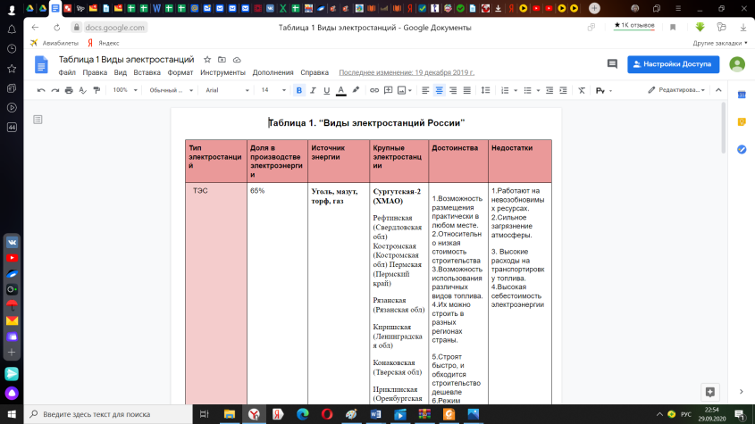  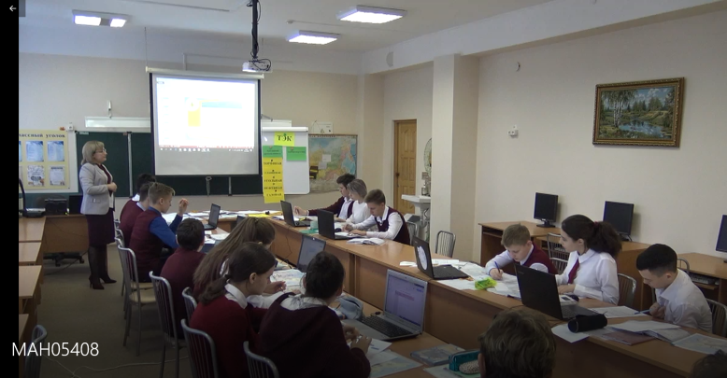  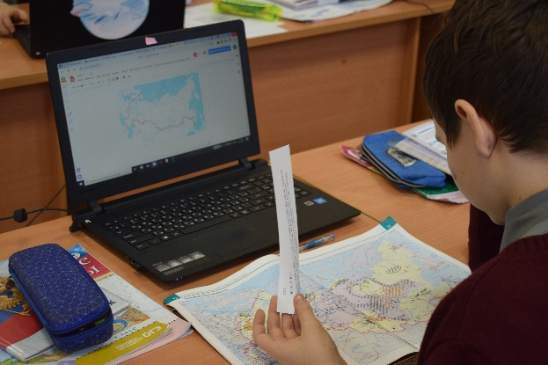  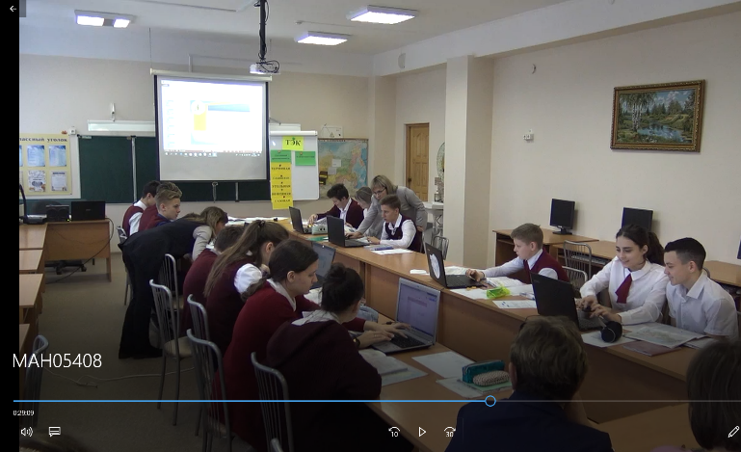  4. Каждая группа рассказывает по плану о электростанциях, подробно останавливаясь на достоинствах и недостатках своего вида электростанций.  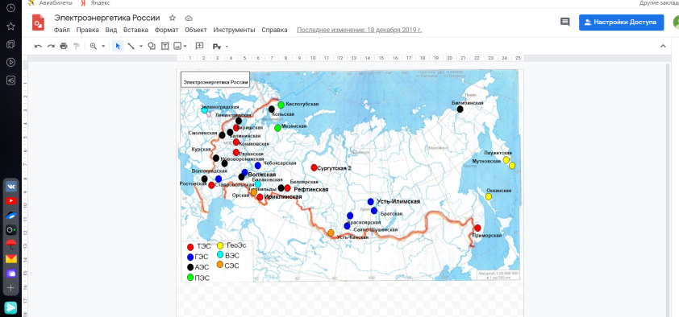 | Познавательные :  самостоятельное выделение и формулирование  главные мысли  Коммуникативные:  самостоятельно работать с различными источниками информации. формирование умения работать в парах  Регулятивные:  планировать решение учебной задачи.
6 | Закрепление новых знаний | 1 Предлагает, оставаясь в группах, перейти по ссылке и выполнить задание на определение уровня знаний  http://fcior.edu.ru/card/5025/vtorichnyy-sektor-ekonomiki-otrasli-pererabatyvayushchie-syryo-elektroenergetika-p1.html 2. Контролирует ход выполнения заданий и результаты работы в группе, фиксируя результаты.  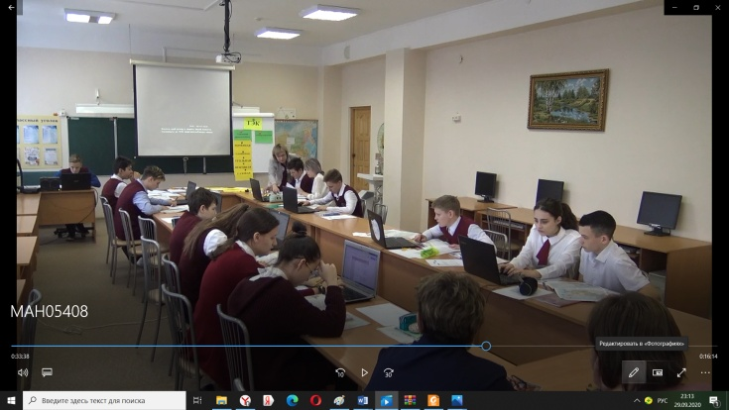 | 1. Работая в парах, переходят по ссылке на ЭОР и выполняют самостоятельную работу, обсуждая ход выполнения заданий и результаты работы в группе.  2.Фиксируют результаты выполнения в оценочных листах. | Познавательные: применение методов информационного поиска, в том числе с помощью компьютерных средств; воспроизводить по памяти информацию, необходимую для  решения учебной задачи;  Регулятивные: организация учащимся своей учебной деятельности; коррекция полученных знаний; целеполагание.  Коммуникативная: умение полно и точно выражать свои мысли.  Познавательные: анализ компонентов с целью выделения особенностей.
8 | Подведение итогов урока, рефлексия. | Предлагает подвести итог урока и ответить на поставленные в начале урока задачи и цели.  Какие электростанции должны вырабатывать экономически выгодную энергию? В каких районах они должны располагаться?  Каковы перспективы энергетики?  Показывает результат коллективной работы класса: электронная карта «Энергетика России» и общая сводная таблица  Оценивает работу учащихся на уроке | 1. Отвечают на наводящие вопросы учителя.  2.Отмечают и оценивают уровень своих знаний по круговой рефлексии  3. Делают выводы о том, что все электростанции важны для экономики нашей страны, так как территория большая, для той или иной территории есть наиболее выгодный тип электростанций, а также в стране ресурсов много и их нужно правильно использовать, для выгоды нашей экономики.  4. Оценивают свою работу на уроке | Коммуникативные: адекватно отображать свои чувства, мысли.  Регулятивные:  оценивать правильно выполнения действий, адекватно воспринимать оценку учителя и товарищей  Личностные:  оценивать собственную учебную деятельность, свои достижения. .
9 | Информация о домашнем задании. | 1.Дает информацию о задании на дом. изучить п. учебника, выполнить задание рубрики «От теории к практике» | 1.Записывают дом. зад.  2.Слушают инструкцию | Познавательные:  анализ компонентов с целью выделения особенностей.  Регулятивные: коррекция полученных знаний.

